**Análise fitoquímica e estudo in *silico* do potencial farmacológico antiviral do óleo essencial de capim-santo (*Cymbopogon citratus*) proveniente de Fortaleza, Ceará.**

[socepis1@gmail.com](mailto:socepis1@gmail.com) Sociedade Cearense de Pesquisa e Inovações em Saúde

**Igor Lima Soares 1, Francisca Amanda de Oliveira Silva 2, Kellen Miranda Sá 2, Gleilton Weyne Passos Sales 2, Marina Arruda de Castro 2, Mary Anne Medeiros Bandeira 2**

1 Universidade Federal do Ceará (igorlima.ti@gmail.com)

2 Universidade Federal do Ceará

**Resumo:** O capim-santo (*Cymbopogon citratus*) é uma erva bastante usada na medicina popular, sendo originária do continente asiático, bem adaptada ao cultivo em países tropicais. A partir das folhas desta espécie, é possível extrair um óleo essencial com excelente rendimento quantitativo que apresenta um bom potencial antimicrobiano. As viroses são distúrbios de saúde recorrentes e emergentes que necessitam de novos tratamentos e abordagens farmacológicas, como os ensaios *in silico*, que são técnicas computacionais que avaliam a atividade biológica de substâncias químicas. O objetivo do trabalho é avaliar o potencial farmacológico antiviral dos componentes do óleo essencial de capim-santo (OECS) ocorrente em Fortaleza-Ceará, por meio de abordagem *in silico*. Realizou-se extração por arraste a vapor do óleo essencial das folhas de *C. citratus*, o qual foi submetido à caracterização fitoquímica por Cromatografia Gasosa Acoplada a Espectrometria de Massas. Os componentes do óleo essencial foram submetidos a análise *in silico* por meio da ferramenta Previsão do Espectro de Atividade para Substâncias (PASS) online. Os testes *in silico* demonstraram que todos os componentes majoritários do OECS possuem potencial atividade antiviral. Desta forma, o óleo essencial de capim santo pode ser um promissor agente para o desenvolvimento de drogas com potencial antiviral e os estudos *in silico* podem ser considerados ferramentas promissoras para a avaliação do potencial farmacológico de produtos naturais, otimizando os recursos de pesquisas experimentais práticas e maximizando resultados positivos.

**Palavras-chave/Descritores:** *Cymbopogon citratus*. Fitoterapia. *In silico*.

**Área Temática:** Inovações em Farmacologia e no Desenvolvimento Medicamentoso

1. **INTRODUÇÃO**

As plantas medicinais são espécies do reino vegetal que ao serem administradas a um determinado organismo exercem alguma ação biológica. A fitoterapia é a ciência que estuda as plantas medicinais e seus derivados, como uma alternativa de apoio na melhoria da saúde. O óleo essencial é um derivado vegetal extraído de plantas, por meio de uma variedade de técnicas, que consiste em uma mistura de substâncias voláteis concentradas (BRASIL, 2018).

De acordo com a Organização Mundial de Saúde (OMS), aproximadamente 85% dos indivíduos de países em desenvolvimento usam preparações envolvendo plantas medicinais para o manejo de problemas básicos de saúde (ROBINON; ZHANG, 2011).

O capim-santo (*Cymbopogon citratus*) é uma erva originária do continente asiático, bem adaptada ao cultivo em países tropicais. É conhecido popularmente por diversas outras nomenclaturas como capim-limão, capim-cidreira, capim-cheiroso, capim-cidrão, dentre outros. Apresenta largas folhas de odor cítrico característico que são usadas industrialmente para a produção de seu óleo essencial. Na fitoterapia popular é preparada por infusão e ao chá atribuem-se atividades analgésica, ansiolítica, antiespasmódica e carminativa (MATOS et al., 2004). Estudos apontam que o óleo essencial da espécie apresenta acentuada ação antibacteriana (BOEIRA, 2020; OLIVEIRA, 2019; RÊGO, 2016).

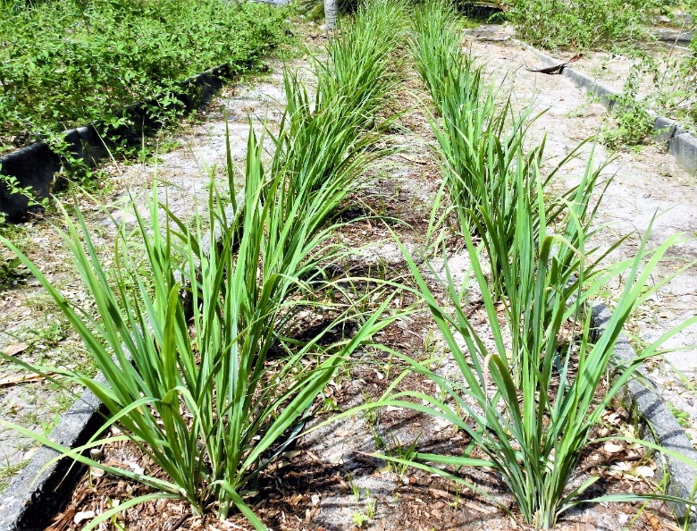Imagem 1. Canteiro de capim-santo (*Cymbopogon citratus*)

Fonte: Prefeitura de Fortaleza/Ceará.

Sabe-se que diversos fatores podem afetar a composição química de uma espécie vegetal, como ritmo circadiano, sazonalidade, temperatura, altitude e composição atmosférica (GOBBO-NETO; LOPES, 2007). Portanto é necessário proceder-se com estudos de análise fitoquímica dependendo do local de cultivo de uma planta, pois o potencial farmacoquímico da espécie pode ser alterado em relação a um outro local onde aquele vegetal é cultivado.

Nos últimos anos, novas técnicas computacionais de prospecção estão se mostrando importantes na avaliação de atividades biológicas de substâncias químicas, constituindo assim os denominados ensaios *in silico* (PALMEIRA et al., 2019). O recurso web gratuito Previsão do Espectro de Atividade para Substâncias (PASS) online permite realizar o *screening* do espectro de atividade biológica para substâncias, permitindo assim realizar uma triagem de substâncias promissoras com alto potencial farmacológico (FILIMOV et al., 2014).

As viroses são distúrbios de saúde emergentes, recorrentes e por muitas vezes negligenciados, o que evidencia a necessidade de buscar novas soluções farmacológicas para tais condições (PUSTIGLIONE, 2016).

O objetivo do presente trabalho é avaliar o potencial farmacológico antiviral do óleo essencial de capim-santo (*Cymbopogon citratus*) (OECS) ocorrente em Fortaleza-Ceará, por meio de abordagem *in silico*.

1. **METODOLOGIA**

As folhas de capim-santo (*Cymbopogon citratus*) foram coletadas no Horto Oficial do Núcleo de Fitoterápicos do Governo do Estado do Ceará (NUFITO – CE) no período da manhã às 8h:00min em setembro de 2019 e armazenadas em saco plástico de coloração escura. A identificação da espécie foi realizada através da comparação das partes aéreas da espécie coletada com a exsicata certificada depositada no Herbário Prisco Bezerra da Universidade Federal do Ceará sob o número 54263.

Foi realizada determinação da umidade das partes aéreas de *Cymbopogon citratus* utilizando-se um analisador de umidade por infravermelho a 105ºC, de acordo com a metodologia preconizada pela Farmacopeia Brasileira (BRASIL, 2019). As análises foram realizadas em triplicata.

Utilizaram-se 810 gramas das folhas frescas da planta em estudo, as quais foram picadas manualmente com auxílio de tesoura e colocadas individualmente em mariote de vidro acoplado a um sistema contendo: condensador, fonte geradora de vapor, aparelho de Clevenger para coleta do óleo essencial e cálice de vidro para recolhimento de hidrolato. O material vegetal foi então submetido a processo extrativo por arraste à vapor por um período de duas horas.

Finalizada a operação, o óleo essencial foi tratado com sulfato de sódio anidro e armazenado em frasco de vidro âmbar sob refrigeração. O volume de óleo essencial obtido foi registrado. O rendimento do OECS extraído das folhas foi calculado a partir da base livre de umidade, para este cálculo, utilizou-se a equação proposta por Santos *et al*. 2004:

$$To=\frac{Vo}{bm-\left(\frac{Bm x U}{100}\right)} X 100$$

onde:

To = Teor de óleo em %;

Vo = Volume de óleo obtido pelo processo extrativo;

Bm = Biomassa vegetal (g);

U= Teor de umidade da matéria-prima vegetal;

Para a identificação dos constituintes do óleo essencial realizou-se procedimento de cromatografia gasosa acoplada a espectrometria de massas (GC/EM) em aparelho Shimadzu QP-2010 plus.  Para o preparo da amostra foi feita a retirada de uma alíquota de 10 µL de óleo essencial de *Cymbopogon citratus* e esta foi dissolvida em 990 µL do solvente diclorometano grau cromatográfico. As condições de análise utilizadas foram as seguintes: gás de arraste hélio 5.0 (99,999% de pureza) com fluxo de 1,0 mL por min. A coluna utilizada foi Equit-5 (5%fenil e 95% de polidimetilsiloxano) com 30 m de comprimento 25 mm de diâmetro e 25 µm de espessura do filme líquido. A programação de temperatura iniciou com 60 ºC até 246 °C numa taxa de 3 ºC/ min. Totalizando 62,0 min. A voltagem do detector utilizada foi 70 eV com faixa de massas variando de 30 a 500 m/z. A temperatura da fonte de ionização e da interface foi 240ºC. A temperatura do injetor foi 220ºC com modo de injeção *split* 1:10. O volume de injeção foi 1µL. A identificação dos compostos se deu através da similaridade por comparação aos espectros de massas da base de dados da National Institute of Standards and Technology (NIST) disponível no endereço: <https://webbook.nist.gov/chemistry/index.html.pt>.

As substâncias químicas majoritárias detectadas no óleo essencial foram utilizadas para o estudo *in silico*. As informações químicas (estrutura química, massa molecular, polaridade, número CAS) sobre as moléculas encontradas foram obtidas no formato .*mol* a partir do uso do site <http://www.chemspider.com/>. O arquivo na extensão *.mol* referente a cada uma das respectivas substâncias foi inserido no sistema do PASS online (<http://www.pharmaexpert.ru/passonline>) e utilizou-se a opção “Get Predict” para analisar o espectro de ação biológica antiviral para cada umas respectivas substâncias.

1. **RESULTADOS E DISCUSSÃO**

Obtiveram-se 8,2 mL do OECS por meio da técnica extrativa empregada. A partir da avaliação de umidade através de avaliador infravermelho verificou-se um percentual de umidade médio de 66,77% para as folhas frescas. O rendimento obtido a partir da extração do OECS foi de 3.04 %. É relatado que o horário de corte durante a coleta das folhas de capim-santo influencia no teor do óleo essencial extraído. A coleta deve ser realizada preferencialmente até as 11 horas da manhã, pois a partir deste horário ocorre uma redução considerável no rendimento do OECS (NASCIMENTO, 2006).

Os resultados para a análise fitoquímica por CG/EM demonstraram a presença dos seguintes compostos: geranial (55,48%), neral (35,40%), nerol (3,49%), beta-mirceno (3,49%), 6-metil-5-Hepten-2-ona (0,46%) e diacetona álcool (1,42%). Ressalta-se que o citral é um monoterpeno que consiste em uma mistura dos isômeros geométricos geranial (citral A) e neral (citral B) (PIHLASALO et al., 2007). Portanto, o óleo essencial estudado apresenta 90.88% de citral.

A Tabela 1 apresenta os dados obtidos para a predileção farmacológica *in silico* através do uso da plataforma PASS online. O software forneceu dados sobre sete tipos de ação antiviral, para os vírus dos tipos Rhinovírus, Picornavírus, CMV, Herpes, Poxvírus, Adenovírus e Influenza. No PASS online, a atividade biológica da substância é determinada por dados quantitativos que refletem a interação da substância com diferentes alvos terapêuticos. Este recurso web define as características farmacológicas de uma substância, através de dois principais índices: o Pa que aponta a probabilidade de um composto "ser ativo" e Pi que é a probabilidade do composto “ser inativo" (SRINIVAS et al., 2014). PASS online permite a obtenção de previsões simultâneas de múltiplos tipos de atividades biológicas com base na estrutura dos compostos orgânicos inseridos no sistema.

Não foram observadas diferenças entre as atividades antivirais para as substâncias geranial e neral, o que pode ser atribuído ao fato da ferramenta provavelmente não diferenciar, durante o ensaio, a isomeria entre os compostos. O citral é uma mistura de isômeros que constitui a fração química predominante no OECS e apresentou elevada potencial ação antiviral, especificamente para as ações antivirais específicas contra rhinovírus (chance de ser ativo 378 vezes maior que de ser inativo), para os picornavírus em geral (probabilidade de ser ativo aproximadamente 8 vezes maior que a de ser inativo) bem como para citomegalovírus (CMV) (chance de ser ativo 7,92 vezes maior que de ser inativo). Ressalta-se que os rhinovírus são responsáveis pelo resfriado comum e levam a um fardo econômico considerável em termos de consultas médicas e absenteísmo escolar e no trabalho (LEOTTE, 2017). O citomegalovírus é um herpesvírus humano que apresenta peculiar capacidade de latência, representando um risco para pacientes imunocomprometidos, principalmente transplantados (GRANATO, 2001) sendo uma das principais causas de infecção congênita e perinatal (LOBATO-SILVA, 2016). *Cymbopogon citratus* é citado por Matos (2007) como seguro e de baixa toxicidade, o que pode sugerir a partir dos dados obtidos um possível uso como preventivo, ressalvando-se a necessidade de estudos clínicos.

Esses dados corroboram para que o *Cymbopogon citratus* cultivado no Ceará, seja melhor aproveitado pela indústria local como incentivo ao desenvolvimento regional, visto que a espécie é bem adaptada ao cultivo e apresenta bom rendimento de óleo essencial, podendo representar um avanço na cadeia produtiva de fitoterápicos e óleos essenciais, pois, muitos dos insumos farmacêuticos vegetais utilizados por indústrias brasileiras não são fornecidos a partir de plantas cultivadas, sendo obtidas principalmente por extrativismo e, não raro, tendo origem em material importado (ZUANAZZI, 2010).

Tabela 1. Valores de Pa e Pi antiviral para os compostos majoritários do OECS.

|  |  |  |  |  |  |  |  |  |  |  |  |  |  |  |  |  |
| --- | --- | --- | --- | --- | --- | --- | --- | --- | --- | --- | --- | --- | --- | --- | --- | --- |
| **Substância** | **Rhinovírus** | | **Picornavírus** | | **CMV** | | **Herpes** | | **Poxvírus** | | **Adenovírus** | | | **Influenza** | | |
| **Pa** | **Pi** | **Pa** | **Pi** | **Pa** | **Pi** | **Pa** | **Pi** | **Pa** | **Pi** | **Pa** | **Pi** | **Pa** | | **Pi** |
| **Geranial** | 0,756 | 0,002 | 0,478 | 0,060 | 0,396 | 0,005 | 0,339 | 0,066 | 0,290 | 0,065 | 0,271 | 0,116 | 0,266 | | 0,115 |
| **Neral** | 0,756 | 0,002 | 0,478 | 0,060 | 0,396 | 0,005 | 0,339 | 0,066 | 0,290 | 0,065 | 0,271 | 0,116 | 0,266 | | 0,115 |
| **Nerol** | 0,766 | 0,001 | 0,546 | 0,033 | 0,511 | 0,003 | 0,438 | 0,021 | 0,378 | 0,033 | 0,384 | 0,036 | 0,300 | | 0,089 |
| **β-Mirceno** | 0,756 | 0,002 | 0,430 | 0,087 | 0,469 | 0,003 | 0,362 | 0,054 | 0,227 | 0,121 | 0,242 | 0,148 | 0,203 | | 0,193 |
| **6-methyl-5-Hepten-2-ona** | 0,675 | 0,003 | 0,539 | 0,036 | 0,382 | 0,006 | 0,363 | 0,053 | 0,318 | 0,050 | 0,323 | 0,072 | 0,391 | | 0,049 |
| **Diacetona álcool** | 0,610 | 0,005 | 0,477 | 0,061 | 0,384 | 0,006 | 0,377 | 0,046 | 0,364 | 0,036 | 0,380 | 0,038 | 0,372 | | 0,056 |

Fonte: Autores. (Pa) probalidade de ser ativo; (Pi) probabilidade de ser inativo.

Os testes *in silico* demonstraram que os componentes majoritários principais, geranial e neral, do OECS possuem potencial ação antiviral. Assim, a significativa probabilidade de ação anti-herpética demonstrada para todos os compostos na abordagem *in silico* corrobora com dados prévios de um estudo *in vitro* avaliando essa atividade para o óleo essencial de *Cymbopogon citratus* (ALMEIDA et al., 2018).

Figura 1. Cromatografia gasosa acoplada com espectrometria de massas para o OECS.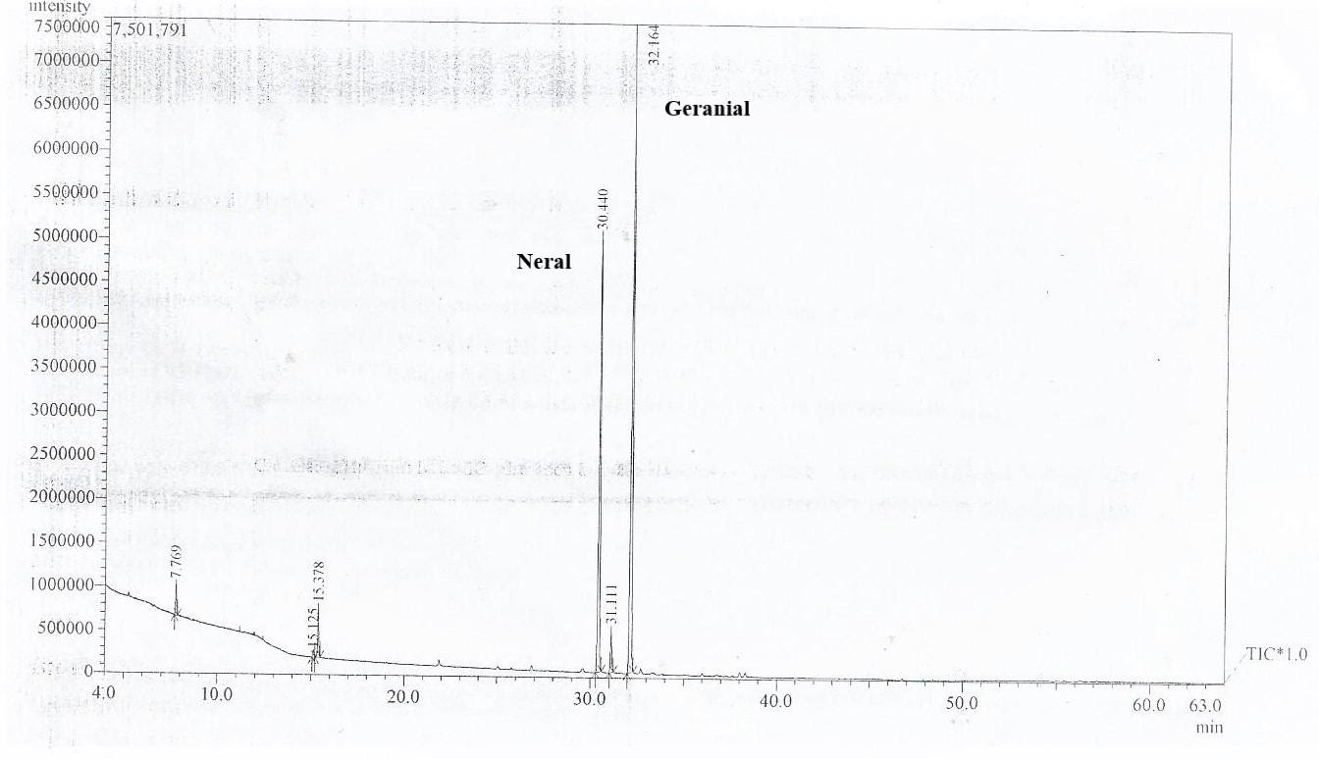

Fonte: autores

**4 CONCLUSÃO**

Desta forma, conclui-se que o óleo essencial de capim santo pode ser um potencial agente para o desenvolvimento de novas drogas com potencial antiviral e que os estudos *in silico* são ferramentas promissoras para a avaliação da probabilidade de ação farmacológica de produtos naturais e seus derivados, permitindo assim, melhor planejamento e a otimização de recursos para a realização dos ensaios *in vitro* e *in vivo*. Contudo, os estudos experimentais de caráter prático ainda são indispensáveis.

1. **REFERÊNCIAS**

ALMEIDA, K. B. *et al*. In vitro release and anti-herpetic activity of Cymbopogon citratus volatile oil-loaded nanogel. **Revista Brasileira de Farmacognosia**, v. 28, n. 4, p. 495-502, 2018.

BRASIL. **Farmacopeia Brasileira**. Agência Nacional de Vigilância Sanitária. 6 ed, v. 1, 2019.

BRASIL, Ministério da Saúde. **Glossário temático: práticas integrativas e complementares em saúde**. Brasília: Secretaria de Atenção à Saúde; 2018.

BOEIRA, Caroline Pagnossim *et al*. Phytochemical characterization and antimicrobial activity of *Cymbopogon citratus* extract for application as natural antioxidant in fresh sausage. **Food Chemistry**, p. 126553, 2020.

FILIMONOV, D. A. *et al*. Prediction of the biological activity spectra of organic compounds using the PASS online web resource. **Chemistry of Heterocyclic Compounds**, v. 50, n. 3, p. 444-457, 2014.

GOBBO-NETO, L; LOPES, N. P. Plantas medicinais: fatores de influência no conteúdo de metabólitos secundários. **Química nova**, v. 30, n. 2, p. 374, 2007.

GRANATO, Celso. A problemática da infecção pelo citomegalovírus em pacientes imunodeprimidos.**Rev. Bras. Hematol. Hemoter.** São José do Rio Preto, v. 23, n. 3, p. 130-132,  set.  2001.

LEOTTE, Jaqueline et al. Impacto e sazonalidade da infecção por rinovírus humano em pacientes hospitalizados por dois anos consecutivos. **J. Pediatr. (Rio J.)**. Porto Alegre, v. 93, n. 3, p. 294-300, 2017.

LOBATO-SILVA, D. F. Citomegalovírus: epidemiologia baseada em dados de soroprevalência.**Rev Pan-Amaz Saude**,  Ananindeua ,  v. 7, n. esp, p. 213-219,  dez.  2016.

MATOS, F. J. A. *et al*. Constituintes químicos ativos e propriedades biológicas de plantas medicinais brasileiras. **Editora UFC, Fortaleza**, 2004.

NASCIMENTO, I. B. *et al*. Influência do horário de corte na produção de óleo essencial de capim-santo (*Andropogum sp)*. **Revista Caatinga**, v. 19, n. 2, 2006.

OLIVEIRA, Joao Batista et al. In vitro and In vivo antimicrobial activity of Cymbopogon citratus (DC.) Stapf. against Staphylococcus spp. isolated from newborn babies in an intensive care unit. **Microbial Drug Resistance**, v. 25, n. 10, p. 1490-1496, 2019.

PALMEIRA, J. L. *et al*. ANÁLISE DAS PROPRIEDADES DO CIS-CALAMENENO RELACIONADA À ODONTOLOGIA: ESTUDO IN SILICO. **REVISTA UNINGÁ**, v. 56, n. S5, p. 87-97, 2019.

PIHLASALO, J. *et al*. Conformational equilibria of citral. **Journal of Molecular Structure: THEOCHEM**, v. 814, n. 1-3, p. 33-41, 2007.

PUSTIGLIONE, M. Medicina do Trabalho e doenças emergentes, reemergentes e negligenciadas: a conduta no caso das febres da dengue, do Chikungunya e do Zika vírus. **Rev Bras Med Trab**, v. 14, n. 1, p. 1-12, 2016.

RÊGO, Camilla Bringel et al. In vitro antimicrobial activity of essential oil of Cymbopogon citratus (lemon grass) on Streptococcus mutans biofilm. **African Journal of Microbiology Research**, v. 10, n. 31, p. 1224-1228, 2016.

ROBINON, M. R.; ZHANG, X. The World Medicine Situation (Traditional Medicines: Global Situation, Issues and Challenges). Geneva. **World Health Organization, Geneva, Switzerland**, 2011.

SANTOS, A. S. *et al.* Descrição de sistema e de métodos de extração de óleos essenciais e determinação de umidade de biomassa em laboratório. **Embrapa Amazônia Oriental-Comunicado Técnico (INFOTECA-E)**, 2004.

SRINIVAS, N. *et al*. In Vitro Cytotoxic Evaluation and Detoxification of Monocrotaline (Mct) Alkaloid: An In Silico Approach. **Int. Inv. J.** **Biochem. Bioinform**, v.2, n.3, p.20-29, 2014

ZUANAZZI, José Angelo S .; Mayorga, Paulo. Fitoprodutos e desenvolvimento econômico. **Quím. Nova** , São Paulo, v. 33, n. 6, p. 1421-1428, 2010.